مـؤسـسـة بوانا كـاسـىـه أندونيسيا

**YAYASAN BUANA KASIH INDONESIA**

**AKTE NOTARIS : SELY PURBA, SH., MKn. NO 10 Tanggal 11 Mei 2019**

**SK MENKUM & HAM NOMOR AHU-0007163.AH.01.04. Tahun 2019**

Sekretaris

SAEPUL R

Ketua

TURISMAN

No : 01/YABUKI/IM/III/2022

Lampiran : 1 Berkas

Perihal : Permohonan Donasi Acara Pembagian Paket Lebaran di Yabuki

Kepada Yth,

**Bapak Ketua Badan Amil Zakat Nasional Kota Bekasi**

Jl.A.Yani Blok B No.11 - Kota Bekasi - Jawa Barat

السَّلاَمُ عَلَيْكُمْ وَرَحْمَةُ اللهِ وَبَرَكَاتُهُ

Teriring Do’a kami sampaikan semoga Bapak/Saudara dalam menjalankan tugas sehari-hari selalu mendapat rahmat dan karunia dari Allah SWT, Aamiin.

Dengan ini **YAYASAN BUANA KASIH INDONESIA,** bermaksud memberitahukan akan mengadakan Pembagian Paket Lebaran yang insya Allah diadakan :

Hari / Tanggal : Jum’at, 29 April 2022 M / 27 Ramadhan 1443 H

Waktu : Pukul 09:00 s/d Selesai

Tempat : Jl. KH. Muchtar Tabrani No.40 C, RT.002/RW.002, Perwira,

Kec. Bekasi Utara, Kota Bekasi, Jawa Barat

Acara : Pembagian Paket Lebaran

Jumlah Anggaran : Rp 186.250.000.-

Selanjutnya dalam rangka menyukseskan kegiatan tersebut diatas, maka dengan ini pula kami barmaksud ***memohon bantuan dana kegiatan*** kepada ***Kantor Badan Amil Zakat Nasional Kota Bekasi***, sesuai dengan lembar proposal terlampir.

Demikian surat permohonan ini kami buat, atas perhatiannya dan bantuannya diucapkan terima kasih

السَّلاَمُ عَلَيْكُمْ وَرَحْمَةُ اللهِ وَبَرَكَاتُهُ وَ

**Dokumentasi Acara Peringatan Isra Miraj 1443H**

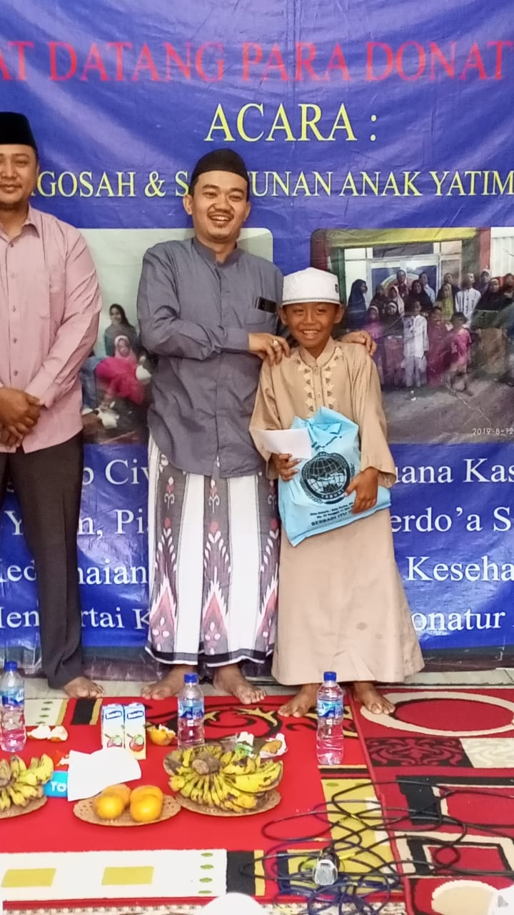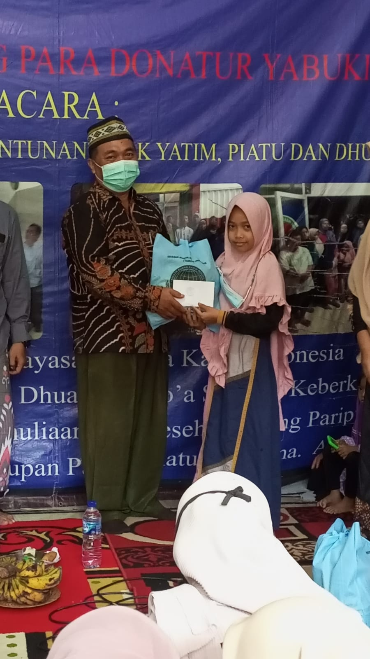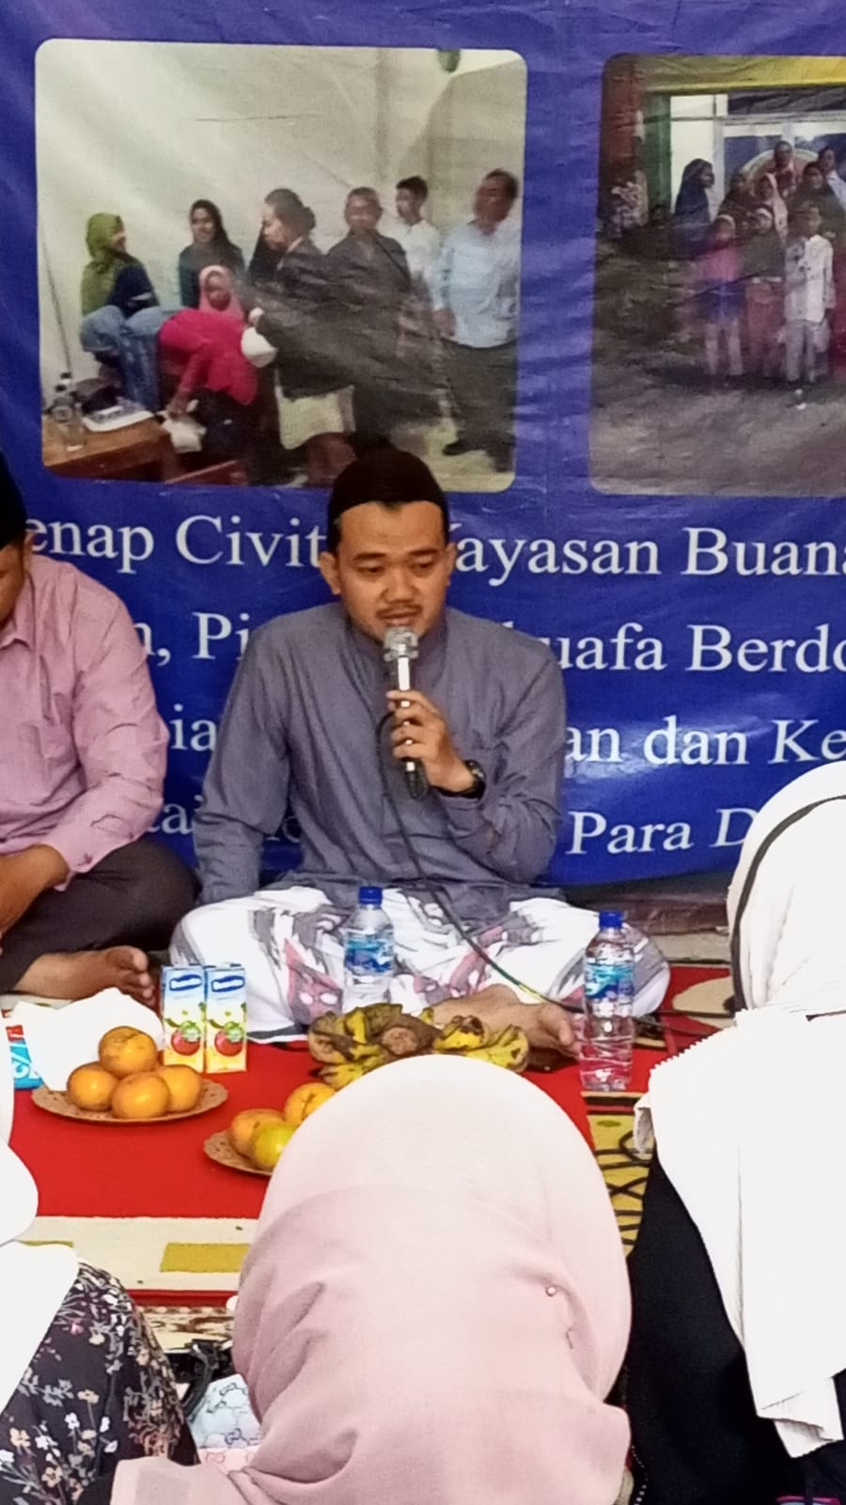

Simbolisasi Pembagian Paket Oleh Ust. Bachtiar

Simbolisasi Pembagian Paket Oleh Dewan Pembina Yayasan

Tausiah oleh Ust.Muhammad Bachtiar Effendi, ST, MT.i

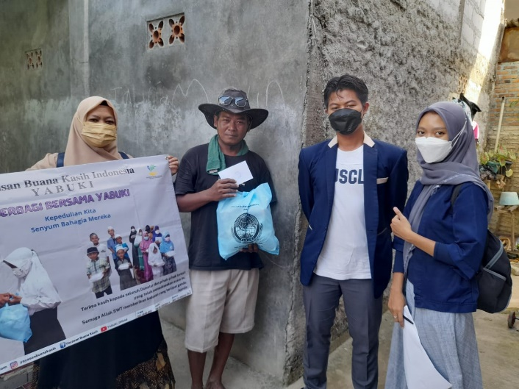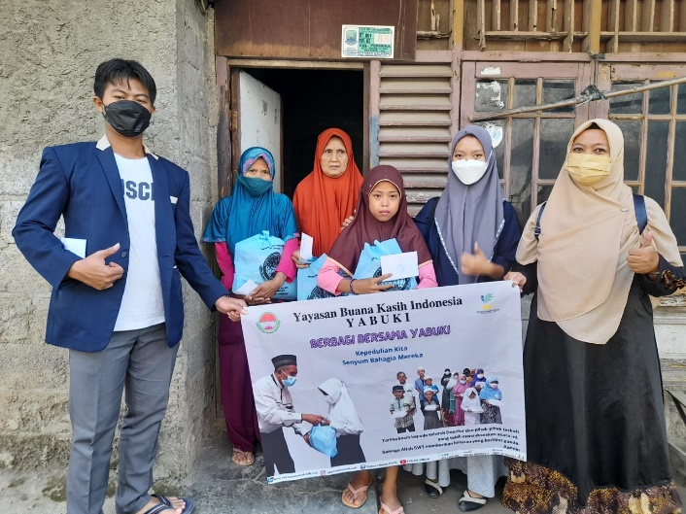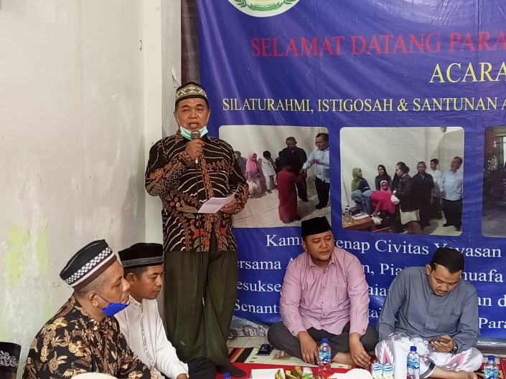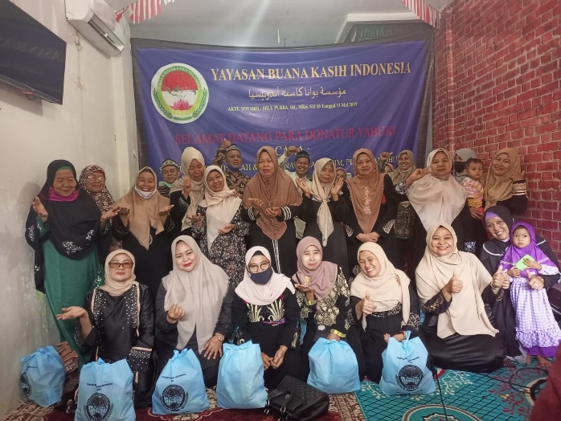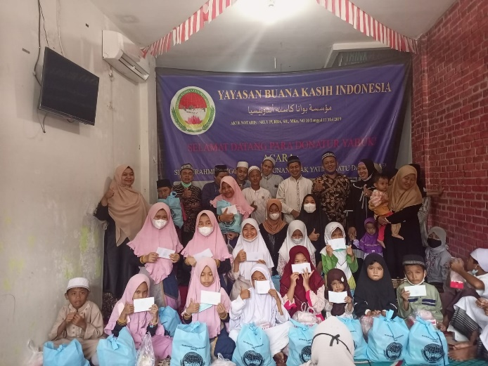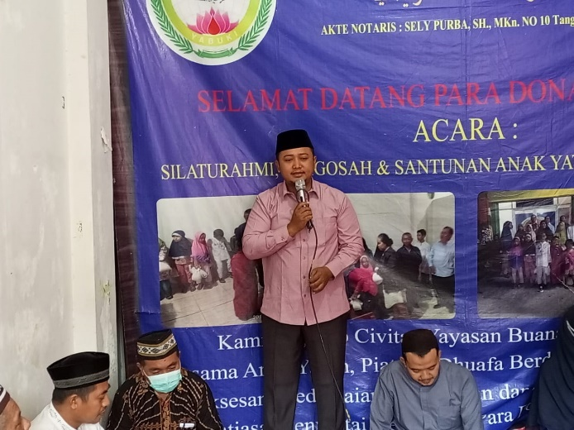

Pembagian Paket ke Binaan dan Dhuafa yang Belum Berkesempatan Hadir

Pembagian Paket ke Binaan dan Dhuafa yang Belum Berkesempatan Hadir

Sambutan dari Dewan Pembina Yayasan Bapak Udin, S.Pd

Foto Bersama Dhuafa Binaan

Foto Bersama Anak-anak Binaan yang Hadir

Sambutan Dari Ketua RW Setempat